Консультация для родителей.

Тема: «Влияние пальчиковой гимнастики на развитие речи».

Влияние пальчиковой гимнастики на развитие речи
Речевое развитие является одним из важнейших этапов развития ребенка. Своевременное развитие речи перестраивает всю психику малыша, позволяет ему более осознанно воспринимать явления окружающего мира.
Уважаемые взрослые! Вы должны помнить, что любое нарушение речи в той или иной степени отражается на развитии и поведении ребенка. Самая большая ошибка – это бесконтрольно пустить все на самотек. Вас интересует, как же помочь ребенку, как с ним общаться и играть с самого рождения, как и чему, учить, чем занять?
Давайте попробуем вместе помочь малышу в речевом развитии и займемся пальчиковой гимнастикой и играми с ладошками.

В чем же заключается влияние пальцев на развитие речи?
Все движения организма и речевая моторика имеют единые механизмы, поэтому развитие тонкой моторики рук благотворно сказывается на развитии речи ребенка. В фольклоре существует масса потешек, в которых сочетаются речь и движения рук. У детей с задержкой речевого развития очень часто наблюдается недостаточность двигательной сферы, в том числе недостаточная координация мелкой моторики пальцев рук. У таких детей развитие движений пальцев как бы подготавливает почву для последующего формирования речи. Даже нормально развивающемуся ребенку не помешают массаж рук в доречевом периоде, а пальчиковые игры в сопровождении стихов не только разовьют мелкую моторику и речь, но и умение слушать. Ребенок научится понимать смысл услышанного и улавливать ритм речи.
Ученые, которые изучают деятельность головного мозга, психику детей, отмечают большое стимулирующее значение функции руки. Установлено, что уровень развития речи находится в прямой зависимости от степени сформированности тонких движений пальцев рук (М.М.Кольцова).

ОВОЩИ
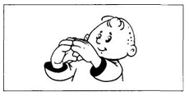
У капусты есть кочан,
Соединить одноимённые пальцы, разведя ладони.
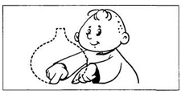
Луковка —у лука.
Нарисовать указательными пальцами в воздухе луковицу
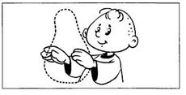
Словно капля — баклажан
Обе руки движутся снизу вверх — показываем баклажан.
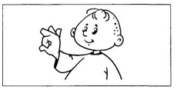
И горох для внука.
Указательный палец согнуть «колечком» к большому, средний, указательный и мизинец выпрямлены.
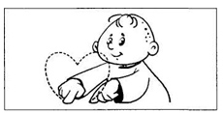
Дед сказал: «У перца — Вовсе форма сердца».
Нарисовать указательными пальцами

